Отчёт по лабораторной работе №2

Дисциплина: Архитектура компьютера

Студент Калашникова Ольга Сергеевна

Содержание

# Цель работы

Целью работы является изучить идеологию и применение средств контроля версий. Приобрести практические навыки по работе с системой git.

# Задание

1. Сделать предварительную конфигурацию git.
2. Для идентификации пользователя на сервере надо сгенерировать пару ключей (приватный и открытый).
3. Загрузить сгенерированный открытый ключ.
4. Создать каталог для предмета «Архитектура компьютера».
5. Создать репозиторий на основе шаблона.
6. Настроить каталог.
7. Сделать отчёты по выполнению лабораторных работ №1 и №2. Разместить их в соответствующих каталогах (labs/lab01/report и labs/lab02/report) и загрузить файлы на github.

# Выполнение лабораторной работы

## Базовая настройка git

Сделаем предварительную конфигурацию git. С помощью команды ‘git config –global’ вводим в терминал имя и email (рис. [-@fig:001])

Использование команды ‘git config –global’

Использование команды ‘git config –global’

Настраиваем utf-8 в выводе сообщений git (рис. [-@fig:002])

Настройка utf-8

Настройка utf-8

Зададим имя начальной ветки и (будем называть её master) (рис. [-@fig:003])

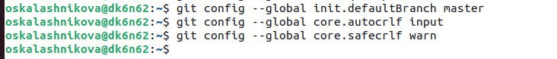

Задаём имя начальной ветке

## Создание SSH-ключа

Для идентификации пользователя на сервере надо сгенерировать пару ключей(приватный и открытый).Используя команду ‘ssh-keygen -C’, генерируем ключи (рис. [-@fig:004])

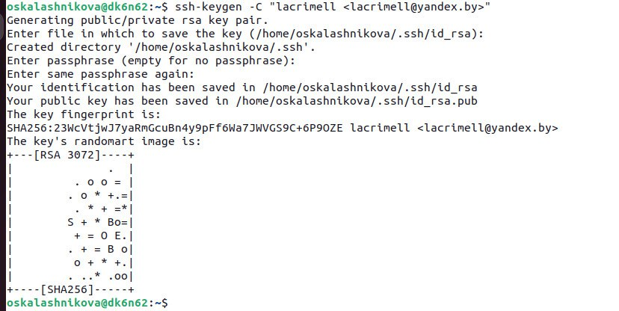

Генерируем ключи

Загрузить сгенерированный открытый ключ. С помощью команды ‘cat’ копируем из локальной консоли ключ в буфер обмена (рис. [-@fig:005])

Копирование ключа

Копирование ключа

Заходим на сайт github под своей учётной записью и переходим в «Setting», далее в «SSH and GPG keys» и нажимаем на кнопку «New SSH key». Скопированный ключ вставляем в появившееся на сайте поле и указываем имя для ключа (Title) (рис. [-@fig:006])

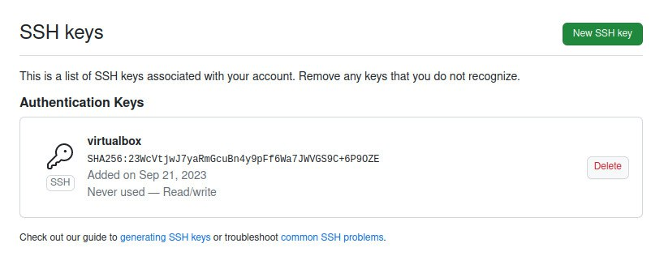

Создание ключа в github

## Создание рабочего пространства и репозитория курса на основе шаблона

Откройте терминал и создайте каталог для предмета «Архитектура компьютера». Используя ‘mkdir -p’ создаём каталог (рис. [-@fig:007])

Создание каталога

Создание каталога

## Создание репозитория курса на основе шаблона

Переходим на станицу репозитория с шаблоном курса https://github.com/yamadharma/course-directory-student-template. Далее выбираем Use this template (рис. [-@fig:008])

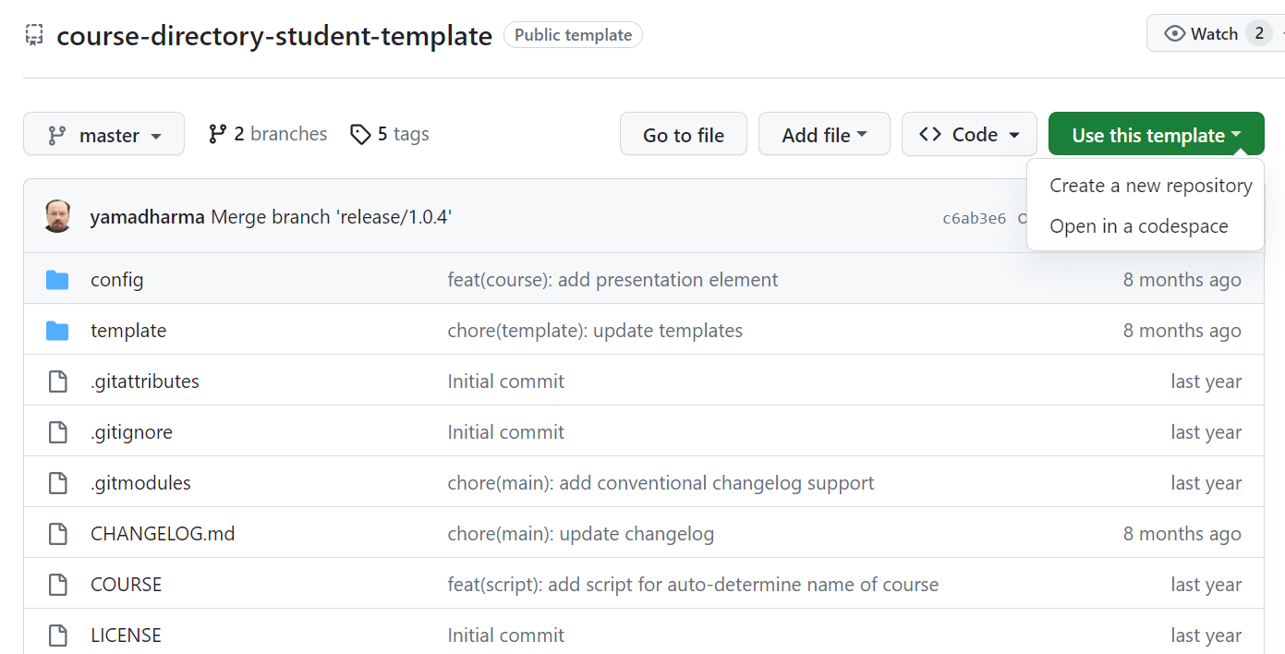

Создание репозитория в github 1

В открывшемся окне задаём имя репозитория (Repository name) study_2023–2024_arhpc и создаём репозиторий (кнопка Create repository from template) (рис. [-@fig:009])

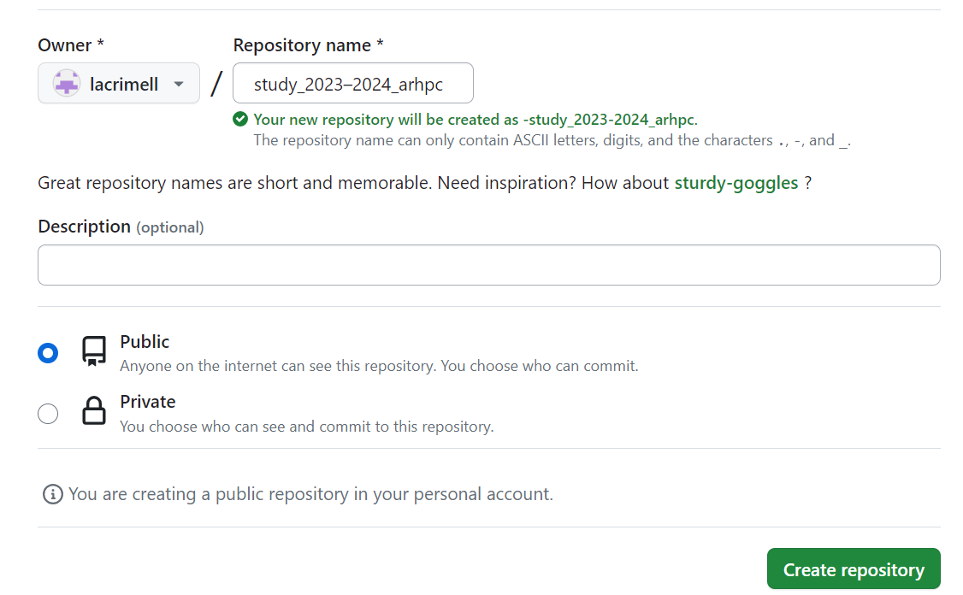

Создание репозитория в github 2

Открываем терминал и переходим в каталог курса (рис. [-@fig:010])

Создание репозитория в github 3

Создание репозитория в github 3

Клонируем созданный репозиторий с помощью ‘git clone –recursive’, перед этим копируя ссылку на странице созданного репозитория (рис. [-@fig:011])

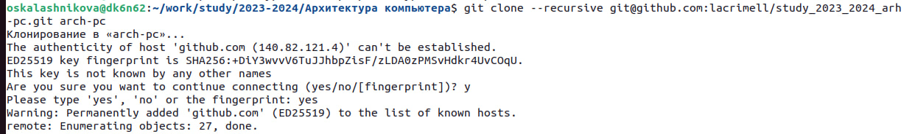

Создание репозитория в github 4

## Настройка каталога курса

Настроить каталог курса. Переходим в каталог курса и удаляем лишние файлы (рис. [-@fig:012])

Удаление лишних файлов

Удаление лишних файлов

Создаём необходимые каталоги (рис. [-@fig:013])

Создание нужных каталогов

Создание нужных каталогов

Отправляем файлы на сервер с помощью команд ‘git add .’, ‘git commit -am’ и ‘git push’ (комманду ‘git push’ забыла заскринить, но изменения были применены) (рис. [-@fig:014])

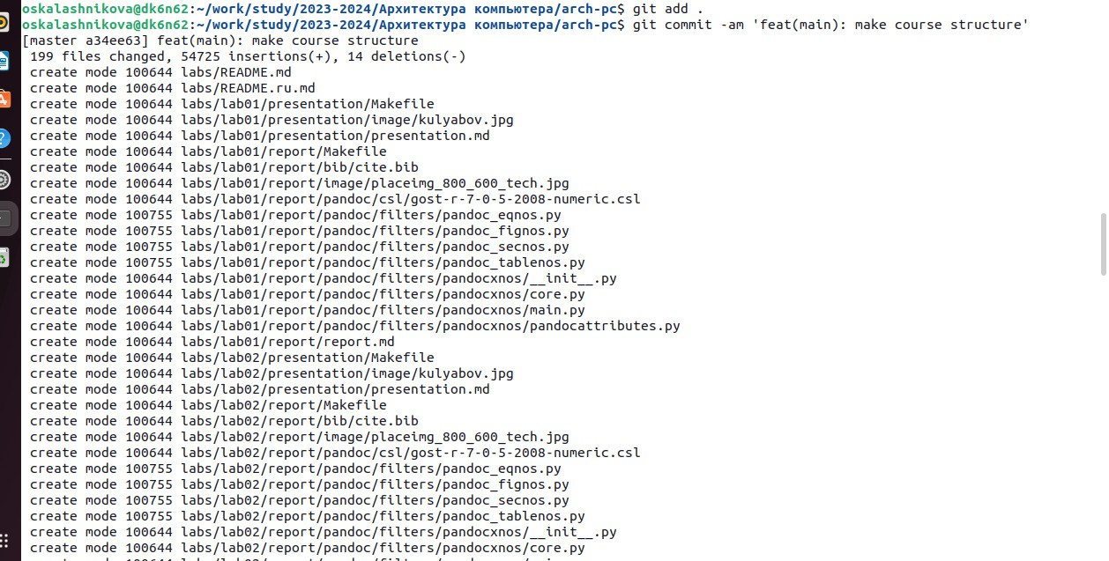

Использование команды ‘git commit -am’

Проверяем правильность создания иерархии рабочего пространства в локальном репозитории и на странице github (рис. [-@fig:015]), (рис. [-@fig:016]), (рис. [-@fig:017]), (рис. [-@fig:018])

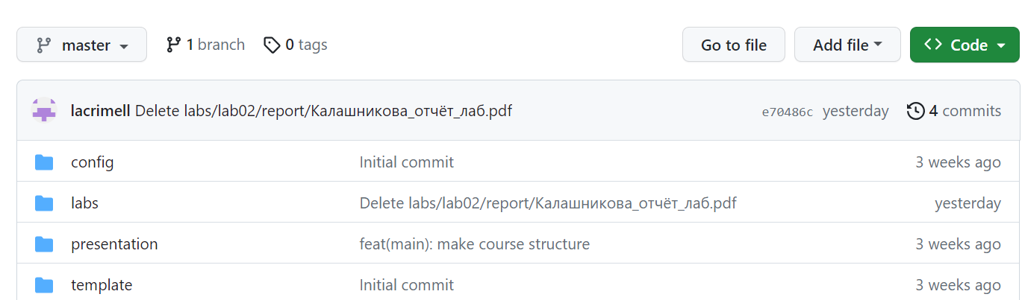

Проверка 1

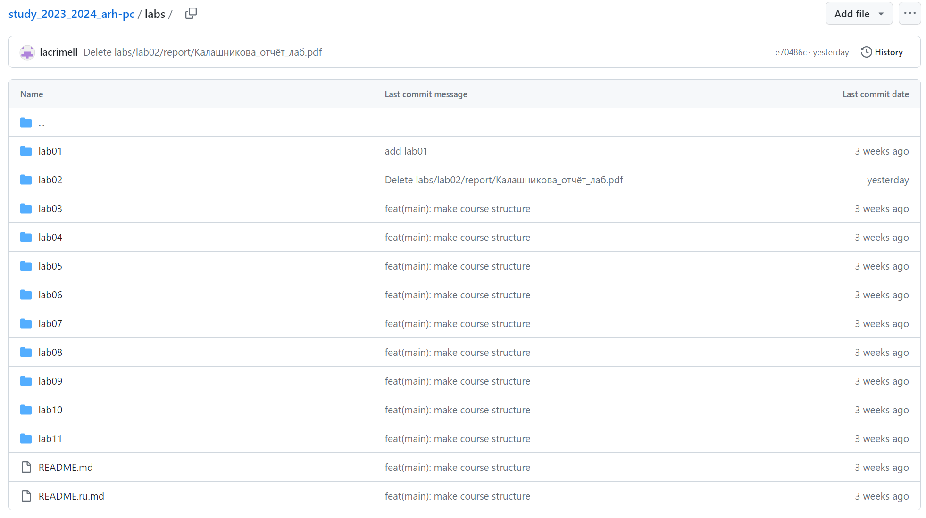

Проверка 2

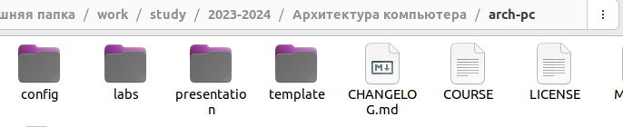

Проверка 3

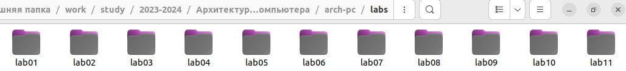

Проверка 4

## Задание для самостоятельной работы

Сделать отчёты по выполнению лабораторных работ №1 и №2. Разместить их в соответствующих каталогах (labs/lab01/report и labs/lab02/report) и загрузить файлы на github. Сделали отчёт по Лабораторной работе №1. Копируем его из каталога ‘Загрузки’ в каталог ‘labs/lab01/report’ (рис. [-@fig:019])

Копирование отчёта в нужный каталог

Копирование отчёта в нужный каталог

С помощью команд, изученных в задании №6 загружаем файл на github (рис. [-@fig:020])



Загрузка файлов на github

Проделываем те же действия с Лабораторной работе №2 (рис. [-@fig:021]), (рис. [-@fig:022])

Загрузка файлов на github 3

Загрузка файлов на github 3

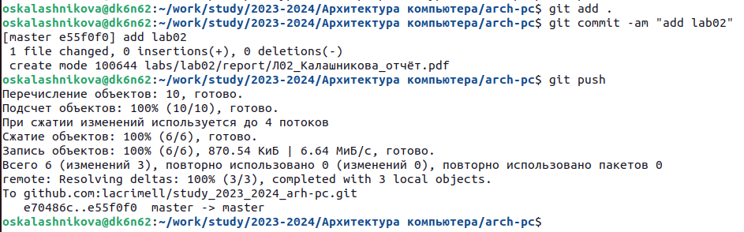

Загрузка файлов на github 4

Проверяем на github (рис. [-@fig:023]), (рис. [-@fig:024])

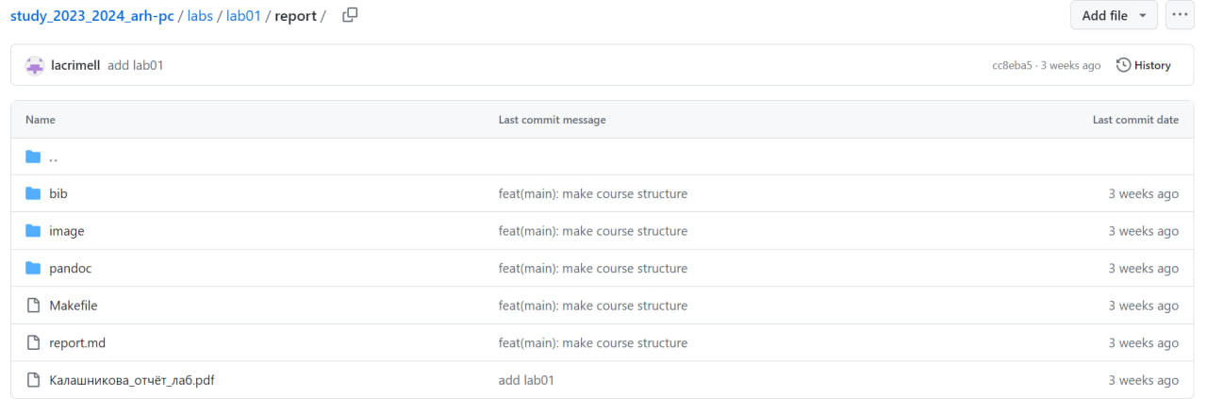

Проверка 1

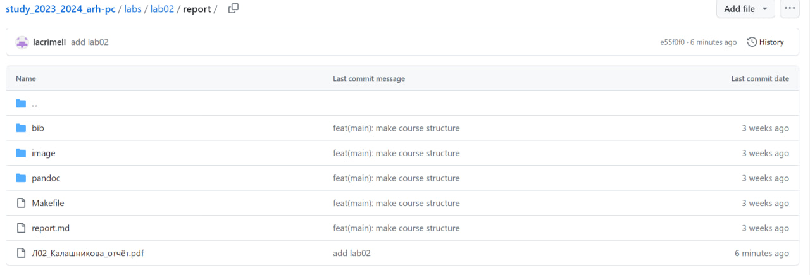

Проверка 2

# Выводы

В ходе выполнения лабораторной работы изучили идеологию и применение средств контроля версий, а также освоили умения по работе с git.